государственное бюджетное профессиональное образовательное учреждение
Свердловской области
«Уральский горнозаводской колледж имени Демидовых»

ОТЧЕТ
о проведении декады
общеобразовательных дисциплин

Анибалова Ю.В.,
председатель
цикловой комиссии
общеобразовательных
дисциплин

Невьянск
2019

В соответствии с планом методической работы колледжа с 18 марта по 3 апреля 2019 прошла декада общеобразовательных дисциплин.
Мероприятия, проведенные в этот период, были направлены на достижение следующих целей:
- расширение знаний обучающихся в области общеобразовательных дисциплин;
- приобщение обучающихся к истории родной страны, края и её культуре, воспитание патриотизма и уважения к лучшим традициям народа;
- развитие творческих способностей обучающихся в процессе проведения внеклассных мероприятий познавательного характера.
- Повышение мотивации к изучаемым общеобразовательным дисциплинам.

В рамках декады было проведено 18 различных мероприятий, среди которых: открытые занятия и внеклассные мероприятия, конкурсы, викторины, игры, олимпиады.
На протяжении всей декады как обучающиеся, так и преподаватели стали свидетелями и активными участниками интересных, увлекательных, познавательных мероприятий в мир языков русского и английского, литературы, истории, обществознания, ОБЖ, математики, географии.
Участниками декады стали обучающиеся первых курсов и вторых курсов.
18 марта декаду открыла преподаватель Киселева Оксана Васильевна конкурсом «Лучший переводчик», где обучающиеся продемонстрировали свои знание в правильности и скорости перевода различных текстов. Участие приняли 14 человек.
Победителем конкурса стал Быков О.группа 271.
А также Сивкова Ольга Леонидовна брейн - ринг по информатике на группе 187.
19 марта 10 обучающихся проверили свою грамотность в «Тотальном диктанте», который проводили преподаватели Анибалова Ю.В. и Коптелова И.А.. Самым грамотным обучающимся стала Нарожняя А. группа 173.
20 марта свои силы попробовали обучающиеся в конкурсе эссе по обществознанию, который проводила Двоеглазова Светлана Вячеславовна и Черней Мария Владимировна. Участие приняли обучающиеся групп 181,184,187.
Результаты конкурса эссе:
1м – Томилов К., группа 187
2м – Ермолаев Н., группа 184, Чинарев В., группа 187
3м – Челпанов Д., группа 181, Молодцов В., группа 181
21 марта Войтеховой Лилий Борисовной была проведена олимпиада по истории на тему: «Романовы: от первого до последнего». Участие приняли обучающихся первых курсов
Победителями олимпиады стали:
1м – Корюкова Т., группа 183
2м – Крошаков Я., группа 187
3м - Молчанов М., группа 181,
Эйт А., группа 183

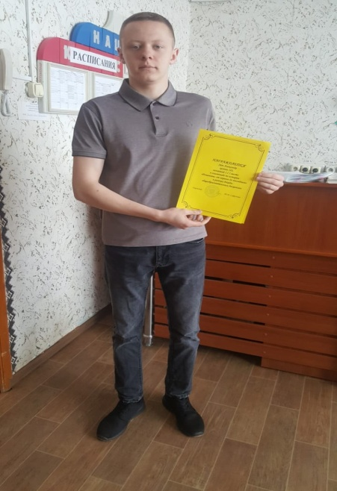

В командном первенстве: 1м – группа 183, 2м – группа 187, 3м – группа 181
Традиционно преподавателями истории и обществознания 22 марта был проведен конкурс творческих работ «Семейная реликвия», в котором приняли участие 19 обучающихся групп 181,183,184,187. При презентации своих работ обучающиеся представили семейные реликвии, которые у них хранятся.
Места распределились следующим образом:
1м – Дядюшкина Д., группа 183
2м – Крошаков Я., группа 187
3м – Челпанов Д., группа 181

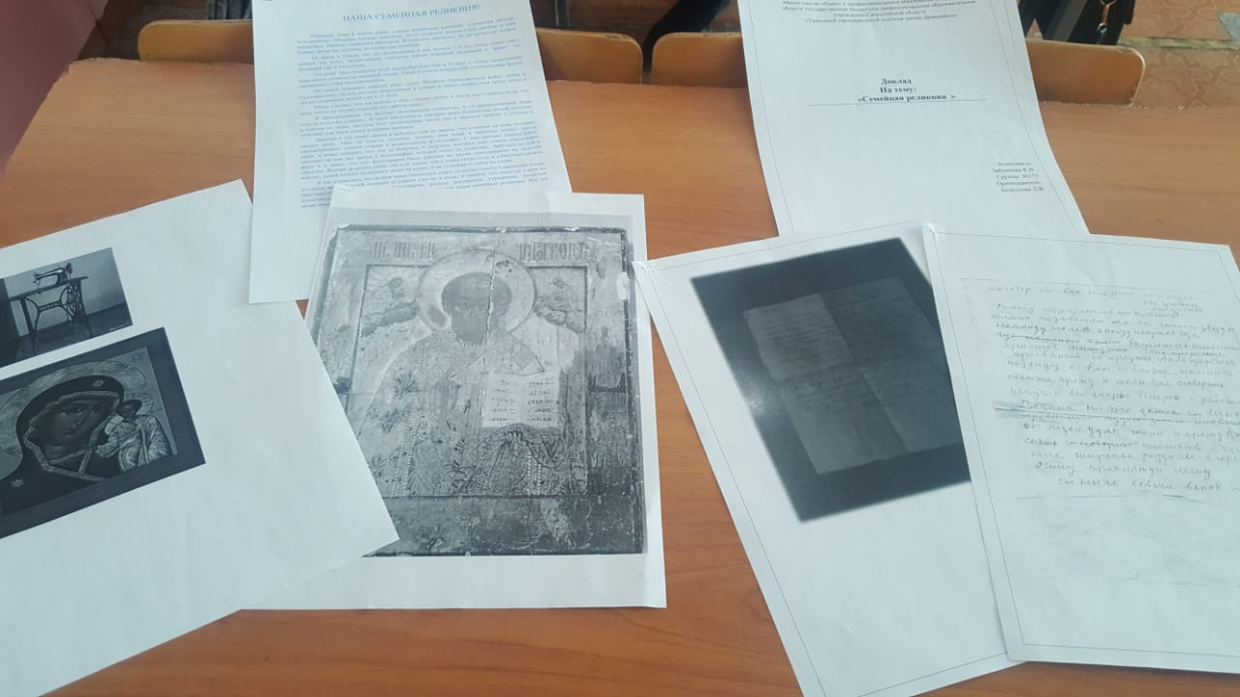

25 марта преподавателем Анибаловой Юлией Владимировной был проведен конкурс плакатов «Осторожно, лёд», направленный на пропаганду соблюдения правил поведения на льду. В конкурсе приняли участие обучающиеся групп 1-2 курсов.
Победителем конкурса стала группа 187.
27 марта преподавателем Белоусовой Ларисой Валерьевной был проведен конкурс плакатов «Регионы мира», обучающиеся продемонстрировали знания по развитию хозяйства, населения регионов мира.
Победителем конкурса стали группы 15, 275.

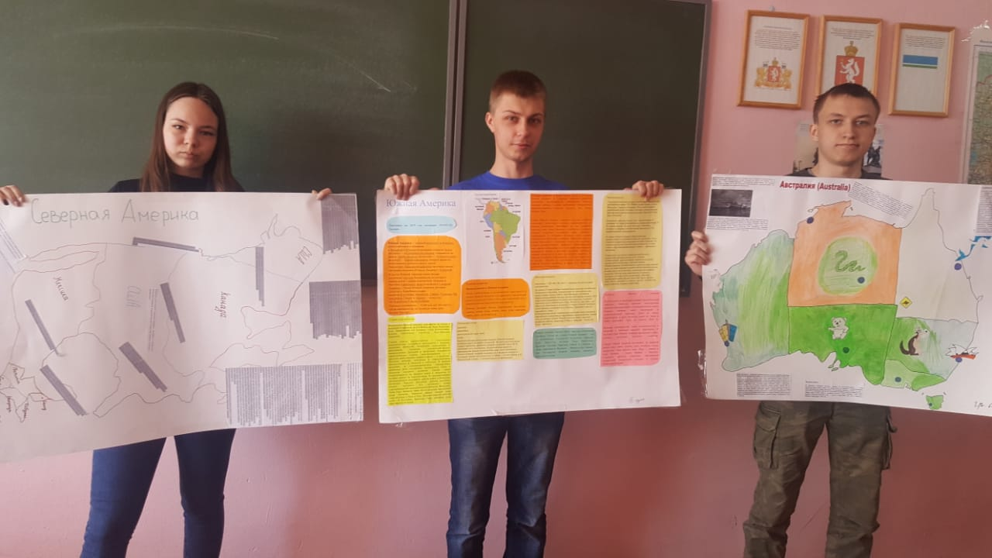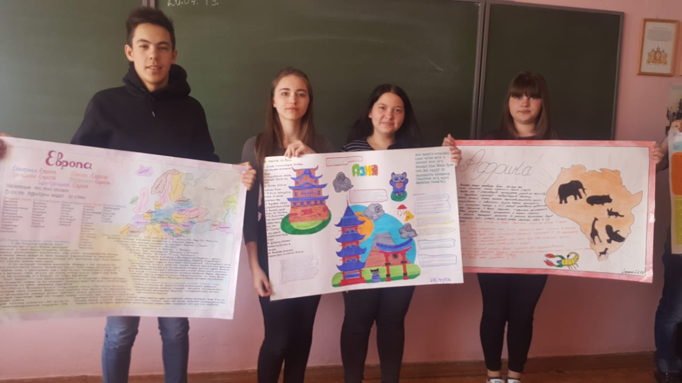

27-28 марта преподавателями иностранных языков Киселевой Оксаной Васильевной и Ширяевой Екатериной Андреевной была проведена олимпиада по иностранному языку, в которой обучающиеся показали свои знания по английскому языку. Участие приняли обучающиеся первых – вторых курсов.
Результаты олимпиады среди первых курсов
1м – Панов Д., группа 187
2м – Дербенев А, Нечкин К, Чинарев В, группа 187
3м – Челпанов Д, группа 181
Результаты олимпиады среди вторых курсов
1м – Радченко А, группа 273
2м – Вахтомов А, группа 274
3м – Ершин Е, группа 271
28 марта преподавателем иностранного языка Ширяевой Екатериной Андреевной была проведена викторина «Великобритания», в которой обучающиеся показали отличные знания по теме «Великобритания». Участие приняли обучающиеся первых курсов.
Результаты викторины:
1м – Валитова Д, группа 184
2м – Ялунина О, группа 183
3м –Загидуллина Э, группа 183
1 апреля проведена олимпиада по ОБЖ и физической культуре среди 1 курсов преподавателями Анибаловой Юлией Владимировной и Иноземцевым Александром Николаевичем.
Победителем олимпиады стал обучающийся группы 181 Серебряникой А.
2 апреля преподаватель литературы Коптеловой И.А. был проведен конкурс сочинений по творчеству П.П. Бажова.
Победителем конкурса стала Заложнева С группа 183.

Итоговым мероприятием была интеллектуальная игра - «Своя игра» среди обучающихся 1- курсов, в которой были представлены вопросы по всем дисциплинам общеобразовательного цикла.
Игра была очень плодотворной, познавательной и интересной. Все обучающиеся проявили активность в игре, в результате была определена команда победителей. Это группа 187.

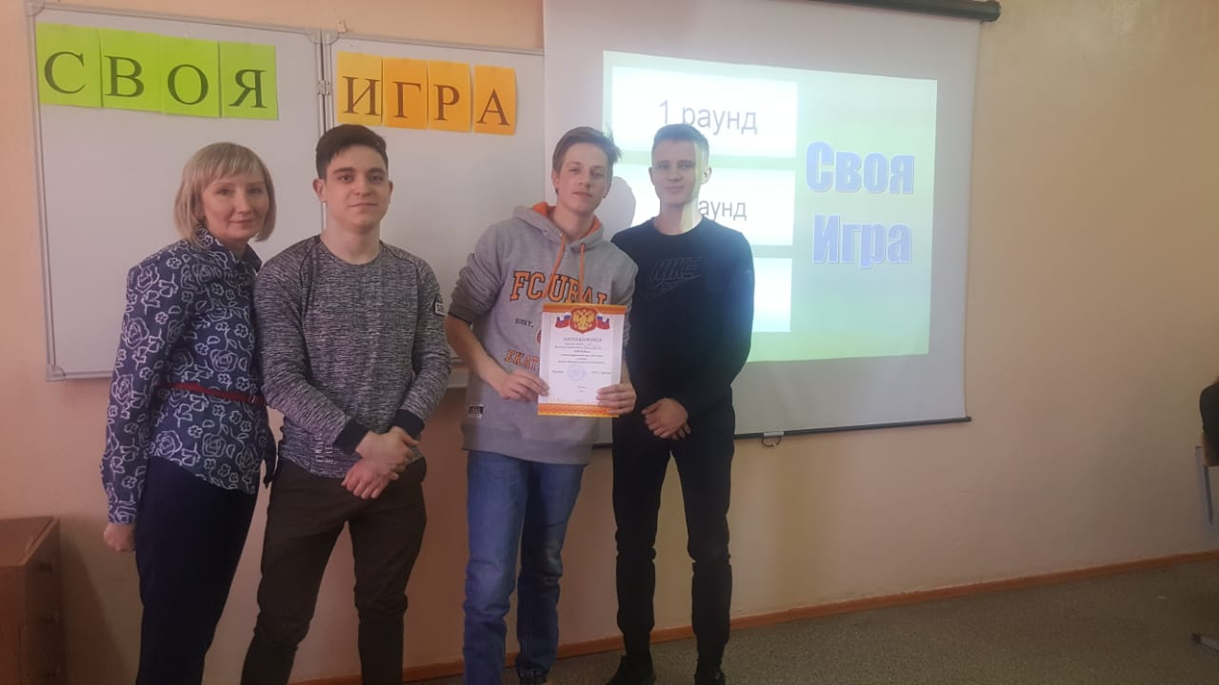

Декада была закрыта торжественной линейкой, на которой были подведены итоги и награждены обучающиеся грамотами за победу в различных конкурсах.

Таким образом, в творческую деятельность вовлекались не только лучшие, активные и любознательные обучающиеся, но и пассивные обучающиеся. Всем им была предоставлена возможность разделить радость успеха, участвовать самим в мероприятиях или, будучи зрителями, сопереживать за своих одногруппников.
Проведенные мероприятия не только обобщили, систематизировали и углубили знания по дисциплинам, но и способствовали расширению кругозора обучающихся, развитию их творческой активности, а также повысилась мотивация к изучению истории, литературы, русского и английского языков, обществознания, ОБЖ.
Вместе с тем определены следующие проблемы:
- недостаточная сформированность мотивации обучающихся к участию.
- не по всем дисциплинам были проведения олимпиады.

При планировании на следующий год декады необходимо спланировать мероприятия с привлечением обучающихся школ НГО для повышения интереса к образовательному учреждению.

